Oficio N°15.418
jsk/rrp
S.6° /368°

VALPARAÍSO, 24 de marzo de 2020

Con motivo de la moción, certificado y demás antecedentes que tengo a honra pasar a manos de V.E., la Cámara de Diputados ha aprobado el proyecto de ley que prorroga por un año la vigencia de las licencias de conducir que expiren durante el año 2020, correspondiente al boletín 13344-15, del siguiente tenor:
A S.E.EL
PRESIDENTE
DEL H. SENADO

PROYECTO DE LEY

“Artículo único: Prorrógase por un año la vigencia de las licencias de conducir cuyo control corresponda realizar durante el año 2020. Sus titulares podrán realizar el trámite de renovación hasta el día y mes señalado en la licencia vigente, del año 2021.”.

Dios guarde a V.E.

IVÁN FLORES GARCÍA
Presidente de la Cámara de Diputados

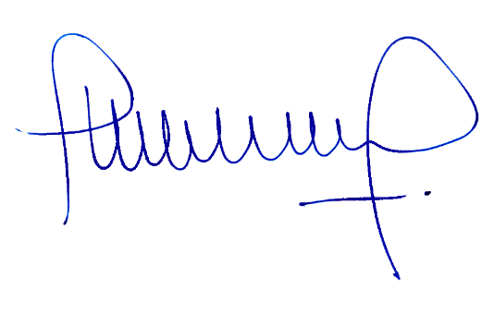

MIGUEL LANDEROS PERKIC
Secretario General de la Cámara de Diputados

